# МИНОБРНАУКИ РОССИИ

**САНКТ-ПЕТЕРБУРГСКИЙ ГОСУДАРСТВЕННЫЙ ЭЛЕКТРОТЕХНИЧЕСКИЙ УНИВЕРСИТЕТ**

# «ЛЭТИ» ИМ. В.И. УЛЬЯНОВА (ЛЕНИНА) КАФЕДРА ИНФОРМАЦИОННЫХ СИСТЕМ

**ОТЧЕТ**

# по лабораторной работе №1

**по дисциплине «Алгоритмы и структуры данных» Тема: Списочные структуры**

|  |  |
| --- | --- |
| Студент гр. 1373 | Костенко И.А. |
| Преподаватель | Пелевин М. С. |

Санкт-Петербург 2022

# Цель работы.

Реализовать односвязный список, динамический массив и стек. Использовать написанные структуры для реализации алгоритма сортировочной станции.

# Реализация.

# Реализовал односвязный список в классе LinkedList. Стек реализован в классе Stack, который основан на LinkedList. ArrayList сделан как отдельный класс. Все классы написаны по шаблонам/обобщениям.

# В алгоритме сортировочной станции я использовал ArrayList для выходной очереди и Stack для хранения операторов и скобок.

# Примеры работы программы.

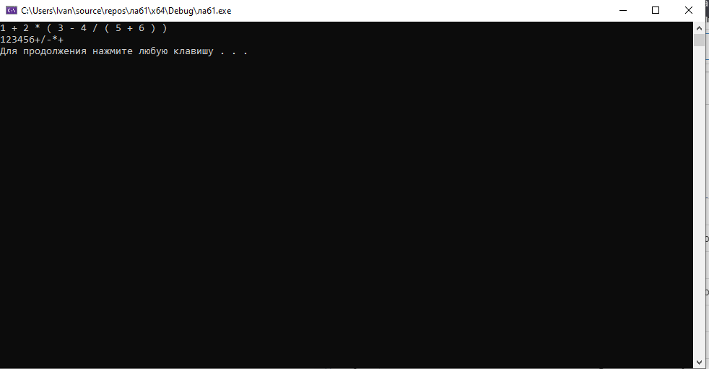

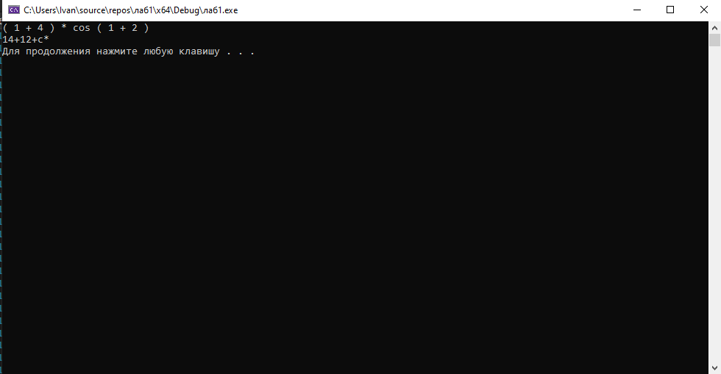

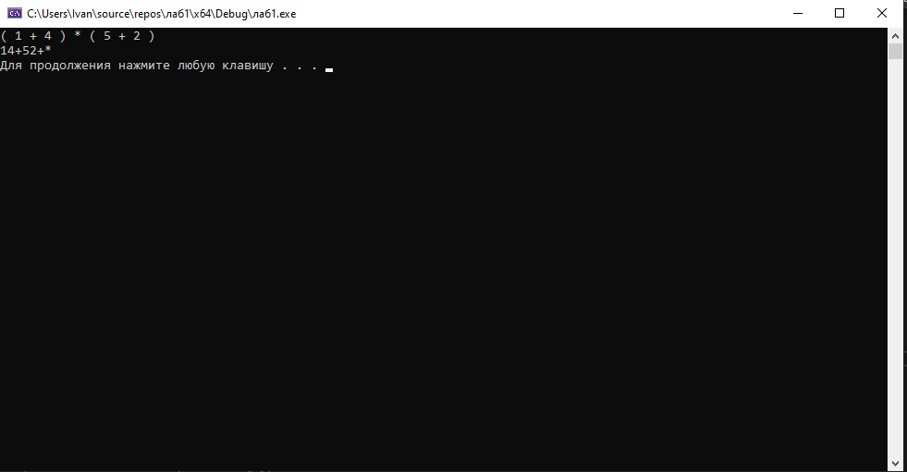

2

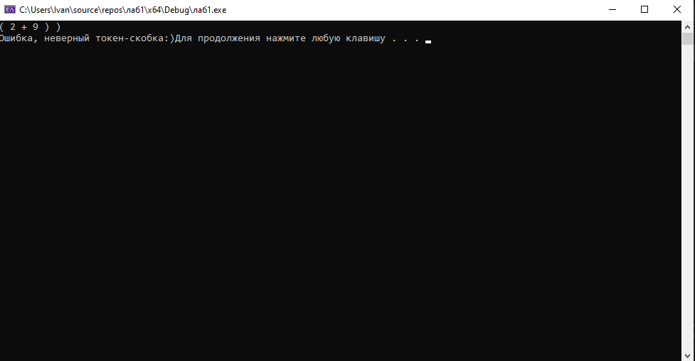

3